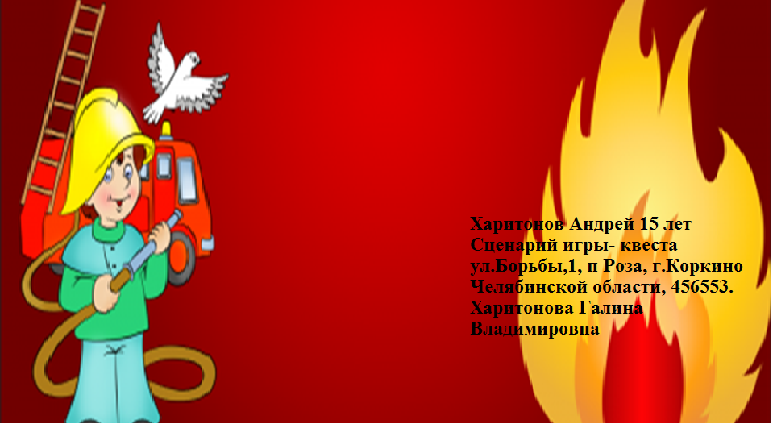

**2017**

**Коркино**

**СЦЕНАРИЙ**

**квест – игры «Юный пожарный»**

**для учащихся 3 - 4 классов общеобразовательных школ.**

**Цель и задачи КВЕСТа**

Квест – игра «Юный пожарник» проводится с целью формирования у учащихся сознательного отношения к вопросам личной и общественной безопасности, практических навыков и умений поведения в экстремальных ситуациях, стремления к здоровому образу жизни.

В ходе проведения квест – игры решаются задачи:

• пропаганды и популяризации среди учащихся здорового и безопасного образа жизни;

• учиться тому, как вести себя в незнакомых экстремальных условиях ;

• подготовиться к преодолению ЧС в ходе проведения квест – игр.

**Участники квест – игры**

- К участию в КВЕСТ - игре приглашаются команды 3 - 4 классов.

- Состав команды 10 человек .

- Из числа участников команды выбирается капитан.

- Команда должна быть в спортивной форме одежды (на рукаве или на груди – эмблема команды); иметь ручку, карандаш.

**Порядок проведения квест – игры.**

- КВЕСТ – игра проводится на на базе МКОУ « СОШ №11

- Игра включает в себя движение по маршруту из 5 станций. Маршрут

следования команда узнает по ходу игры, благодаря подсказкам, которые получают при выполнении заданий.

**Правила:**

1. Команда проходит 5 станций. Если команда справилась с заданием, она получает два конверта: в первом – подсказка, с помощью которой в конце игры сможет разгадать ключевую фразу (Приложение 7 ), во втором – подсказка их дальнейшего маршрута следования (Приложение 6).

2. На последнем этапе (станции), вместе с подсказкой, ребята получают конверт с криптограммой (Приложение 8). Используя собранные подсказки, открывая неизвестные буквы с помощью вопросов кроссворда (Приложение № 11, первые буквы слов), ребята должны прочитать пословицу «**С огнем воюют, а без огня горюют».**

3. В конце игры побеждает команда, которая первой назвала ключевую фразу.

**Подведение итогов. Награждение.**

Подведение итогов игры проводится жюри на основе оценки работы команд по критериям, разработанным для каждого задания.

На основе рейтинга выявляются три команды – победительницы (1, 2, 3 места) и награждаются дипломом победителя.

Все команды-участники награждаются дипломами участника КВЕСТа.

**Ход игры**

Ведущий:

Добрый день, дорогие ребята и уважаемые взрослые! Сегодня мы с вами совершим интересное и увлекательное путешествие по станциям в мир безопасной жизнедеятельности. Многие правила безопасности возникли еще в глубокой древности, когда люди пытались защититься от диких зверей и природных явлений. Со временем изменились условия жизни человека, стали иными правила безопасной жизнедеятельности. Теперь они связаны с использованием новых технологий, интенсивным движением транспорта на городских улицах, развитой сетью коммуникаций, большим скоплением людей. И сегодня на каждой станции для вас подготовлены самые разнообразные задания, а чтобы справиться с ними, вам необходимо показать свои знания, умения, а где-то проявить смекалку и крепость духа. А оценивать вашу эрудицию, силу и выносливость будет весьма снисходительное и строгое жюри.

На старте все команды одновременно получают первое задание (в

зашифрованном виде), являющееся отправной точкой в их маршрутах.

(Приложение № 9)

Внимание! Дорогие ребята и уважаемые взрослые! Перед вами – конверты с 1 заданием. Ваша задача – как можно быстрее и качественнее выполнить задания, предложенные в конвертах, получить задание № 2 (Приложение № 10) , выполнить его и продолжить движение по станциям.

1. При пожаре как один, набираем «01».

2. «Защитите свой дом от пожара».

3. Оказание первой помощи .

4. Туристы

5. Сильные, смелые, ловкие, умелые.

В результате прохождения всех станций игроки должны разгадать ключевую фразу.

Итак, мы начинаем игру-соревнование по станциям, я попрошу командиров подойти и получить конверты- подсказки. Напоминаю: переход от станции к станции осуществляется строго по подсказкам, полученным в результате решения заданий. Всем желаю удачи!

**«При пожаре, как один, набираем 01».**

Педагог: Здравствуйте, ребята и взрослые! Вы попали на станцию «При пожаре как один набираем 01». Все вы знаете о том, что миллионы лет назад люди научились добывать огонь. На протяжении всей истории он был спутником человека и верно служил ему. Огонь с нами всегда: и в праздники, и в будни, он согревает и кормит нас. В руках , при условии соблюдения пожарной безопасности, он послушен. Но если дать ему волю, то добрый огонь тут же становится злым. По причине неосторожного обращения с огнем исчезли в языках пламени тысячи городов, бесценные творения культуры, несметные сокровища, созданные людьми. Пожар, как правило, не случайность, а результат легкомыслия и беспечности человека. Но чтобы его не бояться, нужно обязательно дружить с ним и использовать для своего блага, тогда дружба с огнем будет приносить только радость. А знакомы ли вы с огнем, мы сейчас узнаем!

Перед вами - пять загадок. У вас есть возможность заработать подсказку за каждую правильно отгаданную загадку. Но, прежде чем ответить, хорошенько подумайте!

**1.** Я мала, да зла, чуть-чуть свечу,

Иногда так упаду, что много горя приношу. (искра).

**2.**  Кто меня не бережется, очень скоро обожжется (огонь).

**3.**Схоронилось солнышко

В маковое зернышко.

Пробежит по земле –

Вспыхнет весело во мгле.(спичка).

**4.** Черный дым валит в окно – очень страшное оно,

от неправильного действия случается это бедствие. (пожар).

**5.** С огнем бороться мы должны,

С водою мы напарники,

Мы очень людям всем нужны,

Так кто же мы? (пожарные).

Молодцы, а теперь вам предстоит ответить на вопросы викторины. Желаю вам удачи!

(Приложение № 1)

**«Защитите свой дом от пожара».**

**1. Потенциальные опасности на кухне в спальне.**

Задания

1. Отыщите на рисунке кухни все нарушения правил безопасности.
2. Обсудите, каким образом можно исправить или устранить все случаи нарушения правил безопасности.

(Приложение № 2, 3)

1. **Потенциальные опасности в доме.**

Нарисовать потенциальные опасности в доме, квартире.

**«Первая медицинская помощь»**

состоит из двух блоков – теоретических вопросов и практического задания.

Теоретическое задание: (Приложение №.4)

Практическое задание: Наложите бинтовую повязку на голову «Шапочка». Наложить повязку на кисть «Варежка»

Выполнив все задания на станции, кроме подсказок, команда получает конверт, в котором находится подсказка о том, куда следовать дальше.

**«Туристы»**

состоит из двух блоков – теоретических вопросов и практического задания.

Ребятам предлагается ситуация: Вы отправились в поход. Преодолев половину пути, вы заметили, что погодные условия ухудшились. Начинал капать дождь. Вы решили разбить лагерь. Необходимо устно проговорить требования к месту расположения палатки.

Если команда назвала больше 8 требований, то получает 2 подсказки, если менее 8 – то 1 подсказку.

Практическое задание (Приложение № 5)

Выполнив все задания на станции, кроме подсказок, команда получает конверт, в котором находится подсказка о том, куда следовать дальше.

**«Сильные , смелые, ловкие, умелые»**

Инструктор по физической подготовке:

Здравствуйте, ребята и уважаемые взрослые. Мы приветствуем вас на станции «Сильные, смелые, ловкие, умелые». Каждый спасатель должен обладать силой, сноровкой, холодным умом. И сейчас вы должны преодолеть полосу препятствий за наименьшее время.

Этапы эстафеты:

Прыжки на мячах;

Прыжки через скамейку;

Пролезание под скамейкой;

Прыжки со скакалкой;

Попадание мяча в обруч

Один заканчивает, передает эстафету следующему. Общее время идет в зачет.

Команда получает конверт с подсказкой сразу после выполнения задания последним игроком.

Ведущий:

Молодцы, вы немного поиграли, подвигались, нарисовали красивые рисунки, а теперь подошло время подвести итоги, ведь каждому из вас не терпится узнать, кто же победил в сегодняшней игре-путешествии по станциям. И я с огромным удовольствием приглашаю к микрофону главного судью.

Ведущий:

Дорогие ребята и уважаемые взрослые! Итоги подведены, команды награждены. Вы показали сегодня прекрасные результаты на всех этапах и мы надеемся, что вы будете соблюдать и применять все знания по безопасной жизнедеятельности и беречь свое здоровье, потому что оно бесценно, как и вся наша жизнь!

**Приложение № 1**

1 - Что такое чрезвычайная ситуация? (Опасность, угрожающая сразу многим людям).

2 - Кто такие спасатели? (Люди службы спасения, которые специально обучены, подготовлены и снабжены всем необходимым для оказания помощи в местах, где произошли чрезвычайные события).

3 - Если ты в квартире один и начался пожар, что следует делать? (Если огонь небольшой, можно попробовать сразу затушить его, набросив на него плотную ткань, одеяло или вылить кастрюлю воды. Если огонь сразу не погас, немедленно убегай из дома в безопасное место и только после этого звони в пожарную охрану по телефону «01» или попроси об этот соседей. Если не можешь убегать из горящей квартиры, сразу звони «01», сообщи пожарным точный адрес и номер своей квартиры. После этого из окна зови на помощь соседей и прохожих. Если чувствуешь, что задыхаешься от дыма, опустись на корточки или продвигайся к выходу ползком – внизу меньше дыма.

Ожидая приезда пожарных – не открывай окна, не теряй головы и не выпрыгивай из окна, тебя обязательно спасут).

4 - Ты один дома, смотришь любимую телепередачу, и вдруг у тебя задымился телевизор. Что нужно сделать? (Отключить ток, накинуть на телевизор плотную ткань, позвонить по телефону «01», покинуть помещение).

5 - Как уберечь себя от поражения электрическим током? (Нельзя прикасаться к оголенному или плохо изолированному проводу, не пользоваться неисправными электроприборами, не прикасаться к электроприборам мокрыми руками, не играть вблизи электроподстанций, на чердаках или подвалах около электрощитов, не прикасаться ( а в сырую погоду не подходить ближе чем на 5 метров) к упавшим на землю проводам под напряжением).

**Приложение № 2**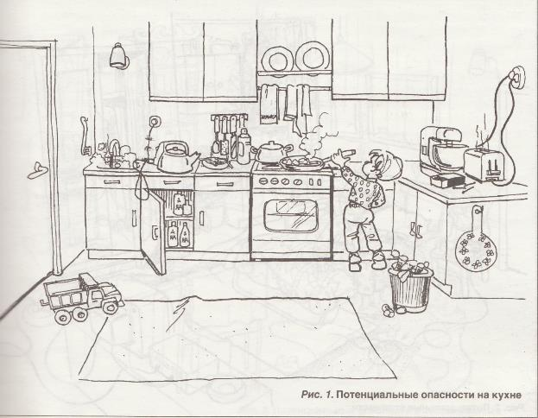

Ответы (опасности на кухне)

1. На шкафчике справа от плиты оставлены спички.
2. Никто не следит за тостером.
3. Мусорное ведро переполнено.
4. Сковорода оставлена на плите ручкой наружу.
5. В кухне находится без присмотра маленький ребенок.
6. Кухонные полотенца сушатся над плитой.
7. На шкафчике слева от плиты оставлена емкость с неизвестной жидкостью.
8. Там же стоит пепельница с окурками.
9. Чайник стоит на краю стола.
10. Изоляция электрошнура чайника изношена.
11. Шнур чайника свисает со стола.
12. Токсичные вещества хранятся в доступном для детей месте.
13. Игрушка оставлена на полу.
14. О складку на коврике можно споткнуться.
15. Вода, льющаяся из крана, слишком горячая.

**Приложение № 3**

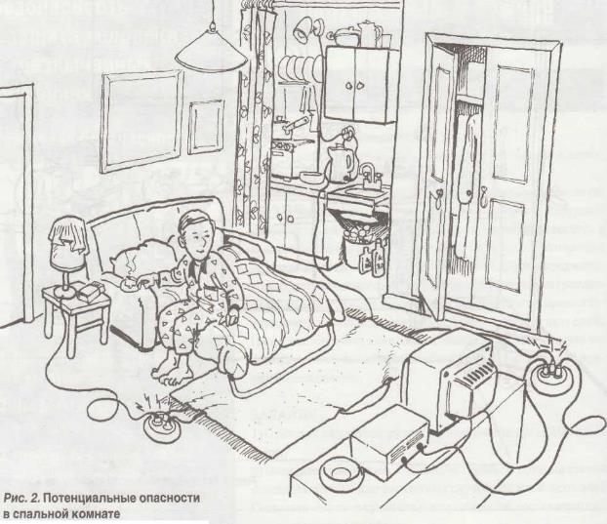

Ответы (опасности в спальне)

1. Лампа накрыта тканью.

2. Спички оставлены на тумбочке или ночном столике.

3. Курение в постели.

4. Пепельница стоит на краю по­стели.

5. Электрокабель лежит посреди пола (можно споткнуться и упасть).

6. Электрокабель лежит под коври­ком.

7. Существует возможность пере­грузки удлинителя.

8. Занавеска находится слишком близко от плитки.

9. Полотенце для посуды висит над плиткой.

10. Полка для посуды установлена над плиткой.

11. Розетка в кухонном углу пере­гружена.

12. Под раковиной хранятся бу­тылки с неизвестным содержи­мым.

13. Мусорное ведро переполнено.

14. Коврик лежит неровно (можно споткнуться о складки и упасть).

**Приложение № 4**

1. **Какое кровотечение считается наиболее опасным?**
2. Капиллярное 2) Венозное 3) Артериальное
3. **Чем характеризуется венозное кровотечение?**
4. Кровь из раны вытекает пульсирующей струей, имеет ярко-алую окраску.
5. Кровь из раны вытекает непрерывно, сплошной струей темно-красного цвета.
6. Кровь из раны вытекает редкими каплями или медленно расплывающимся пятном.
7. Найди признаки закрытого перелома костей конечностей.
8. сильная боль, припухлость мягких тканей и деформация конечности.
9. Конечность искажена, поврежден кожный покров, видны осколки костей.
10. Синяки, ссадины на коже.
11. **Что необходимо предпринять для оказания первой медицинской помощи при поражении электрическим током?**
12. Освободить пострадавшего от действия тока, если он в сознании, уложить в сухом и теплом месте, принять необходимые меры для облегчения дыхания, обеспечить доступ свежего воздух. На обожженные участки наложить стерильную повязку. При отсутствии признаков жизни проводить искусственное дыхание и непрямой массаж сердца.
13. Освободить пострадавшего от действия тока, если он в сознании, дать обильное холодное питье, можно кофе. При потере сознания сделать искусственное дыхание.
14. Освободить пострадавшего от действия тока и срочно транспортировать в ближайшее медицинское учреждение.
15. **Как оказать помощь при ожогах 2-ой степени?**
16. Вскрыть пузыри, положить мазевую повязку.
17. Не вскрывать пузыри, обработать кожу 5% спиртовым раствором йода.
18. Охладить обожженную поверхность, не вскрывая пузырей наложить стерильную ватно-марлевую повязку.

**Приложение № 5**

Сигналы бедствия.

Оборудование: Цветные карандаши - набор.

Алгоритм выполнения задачи:

Выложить имеющимися подручными средствами сигналы бедствия:

|  |  |  |
| --- | --- | --- |
| №№  п/п | Сигнал | Содержание сигнала |
| 1. | SOS | Международный сигнал бедствия |
| 2. | I | Нужен врач, серьёзная травма |
| 3. | K | Укажите направление следования |
| 4. | F | Нужна пища и вода |
| 5. | X | Не имеем возможности двигаться |
| 6. | II | Нужны медикаменты |
| 7. | Y | Всё в порядке |
| 8. | N | Нет |
| 9. | LL | Да |
| 10. | - - | Требуется радио, сигнальная лампа, элементы питания |
| 11. | XX | Мы не в состоянии продолжать движение в базу |
| 12. | L | Требуется топливо и смазочный материал |
| 13. | W | Требуется инженер |
| 14. | H | Судно серьёзно повреждено |
| 15. | Щ | Операция закончена |
| 16. | NN | Ничего не обнаружено, продолжаем поиск |

Достаточно выложить 10 сигналов из 16 предложенных. Определить их значение.

**Приложение № 6**

**Подсказки для перехода по станциям**

|  |  |
| --- | --- |
| Для перехода на станцию-  «При пожаре, как один, набираем 01». | http://ladushki150.caduk.ru/images/8genshlgrp |
| Для перехода на станцию-  «Защитите свой дом от пожара». | http://ukrelektrik.com/_pu/8/32422827.png |
| Для перехода на станцию-  «Первая медицинская помощь» | http://www.uchportfolio.ru/public_files/1068531194.jpg |
| Для перехода на станцию-  «Туристы» | http://rostovturcenter.ru/wp-content/uploads/2013/09/1251644065_c17-05.jpg |
| Для перехода на станцию-  «Сильные , смелые, ловкие, умелые» | http://kraj.by/img/content/news/2013/09/24/138002073818990-i0.jpeg |

**Приложение № 7**

**«С огнем воюют, а без**

**огня горюют».**

**Приложение № 8**

В каждом конверте 2 подсказки.

|  |  |
| --- | --- |
| **3** | **Г** |
| **4** | **Н** |
| **5** | **Е** |
| **8** | **О** |
| **9,10** | **Ю** |
| **12** | **А** |
| **14** | **Е** |
| **20** | **Г** |
| **25** | **Т** |
| **23, 24** | **Ю** |

**Приложение № 9**

|  |  |
| --- | --- |
| http://cs11139.vk.me/u157139141/-14/x_6ab32863.jpg | http://sakhalife.ru/wp-content/uploads/2015/03/d0b3d0bed180d0b8d182-d182d0b0d0b9d0b3d0b0-d0b4d0b2-3201.jpg |
| http://new.stihi.ru/pics/2011/03/26/10025.jpg | http://www.dailynews.kz/thumb/720x378/i/2013/January/22/aa437f2e0e8aa0a739176b5b41ba5353f58ec3d5.jpg |
| http://cdn.trend.az/media/pictures/2015/04/05/flood_05042015.jpg | http://www.ecuadortimes.net/wp-content/uploads/2016/04/13000148_1114514251934550_267639785123222021_n.jpg |

**Приложение № 10**

**Причины возникновения лесного пожара**

неосторожное обращение человека с огнем;

несоблюдение мер безопасности при разведении костров в лесополосе;

детские шалости со спичками в лесопарковой зоне;

сжигание мусора, сухой травы в непосредственной близости к лесном массиву;

случайное попадание искр из выхлопных труб автомобиля или мотоцикла;

попадание молнии в дерево;

возгорание обтирочного материала, пропитанного маслом, бензином или другим самовозгорающимся составом;

случайное фокусирование солнечных лучей бутылочным стеклом.

**Как действовать во время землетрясения:**

- ощутив колебания здания, увидев качание светильников, падение предметов, услышав нарастающий гул и звон бьющегося стекла, не поддавайтесь панике (от момента, когда вы почувствуете первые толчки до опасных для здания колебаний,  у вас есть 15-20 секунд);

- быстро выйдите из здания, взяв документы, деньги и предметы первой необходимости;

- покидая помещение, спускайтесь по лестнице, а не на лифте;

- оказавшись на улице, оставайтесь  там, но не стойте вблизи зданий, а перейдите на открытое пространство;

- держитесь в стороне от нависших балконов, карнизов, парапетов, опасайтесь оборванных проводов;

- если вы находитесь в автомобиле, оставайтесь на открытом месте, но не покидайте автомобиль, пока толчки не прекратятся.

Если вы вынужденно остались в помещении:

- встаньте в безопасном месте: у внутренней стены, в углу, во внутреннем проёме или у несущей опоры;

- если возможно, спрячьтесь под стол – он защитит вас от падающих предметов и обломков;

- держитесь подольше от окон и тяжёлой мебели;

- не пользуйтесь свечами, спичками, зажигалками – при утечке газа возможен пожар.

**Действия в зоне внезапного затопления во время наводнения, паводка:**

Сохраняйте спокойствие, не паникуйте.

Быстро соберите необходимые документы, ценности, лекарства, продукты и прочие необходимые вещи. Окажите помощь детям, инвалидам и людям преклонного возраста. Они подлежат эвакуации в первую очередь. По возможности немедленно оставьте зону затопления.

          Перед выходом из дома отключите электро- и газоснабжение, погасите огонь в печах, Закройте окна и двери, если есть время - закройте окна и двери первого этажа досками (щитами).

          Поднимитесь на верхние этажи. Если дом одноэтажный займите чердачные помещения.

          До прибытия помощи оставайтесь на верхних этажах, крышах, деревьях или других возвышениях, сигнализируйте спасателям, чтобы они имели возможность быстро

Вас обнаружить.

**Как вести себя после смерча, бури или урагана?**

Опасаться поваленных деревьев, а также раскачивающихся транспарантов, вывесок, рекламных щитов, ставен.

Быть осторожным, обходя оборванные провода линий электропередач, так как они могут быть под напряжением.

Опасаться утечек газа в домах, нарушений в электрической сети.

Пользоваться какими-либо электрическими приборами разрешается лишь после того, как они будут проверены и тщательно просушены.

В случаях, если буря сопровождается грозой, опасайтесь поражения электрическим разрядом (молнией).

|  |  |  |  |  |  |  |  |  |  |  |  |  |  |  |  |  |  |  |  |  |  |  |  |
| --- | --- | --- | --- | --- | --- | --- | --- | --- | --- | --- | --- | --- | --- | --- | --- | --- | --- | --- | --- | --- | --- | --- | --- |
| **Приложение № 11** |  |  |  |  |  |  |  |  |  |  |  |  |  |  |  |  |  |  |  |  |  |  |  |
|  |  |  |  |  |  |  |  |  |  |  |  |  |  | **2** |  | **18** |  |  |  |  |  |  |  |
|  |  |  | **1** |  |  |  |  |  |  | **15** |  |  | **21** |  |  |  |  |  |  |  |  |  |  |
|  |  |  |  |  | **0** |  |  |  |  |  |  |  |  |  |  |  |  |  |  |  |  |  |  |
|  |  |  |  |  |  |  |  |  |  |  |  |  |  |  |  |  |  |  |  |  |  |  |  |
|  | **6** |  |  |  |  |  |  |  |  |  |  |  |  |  |  |  |  |  |  |  |  |  |  |
|  |  |  |  |  |  |  |  |  |  |  |  |  |  |  |  |  |  |  |  |  |  |  |  |
|  |  |  |  |  |  |  |  |  |  |  |  | **17** |  |  |  |  |  |  | **7** |  |  |  |  |
|  |  |  |  |  |  |  |  |  |  |  |  |  |  |  |  |  |  |  |  |  |  |  |  |
|  |  |  |  |  |  |  |  |  | **19** |  |  |  |  |  |  |  |  |  |  |  |  |  |  |
|  |  |  |  | **16** |  |  |  |  |  |  |  |  |  |  |  |  |  |  |  |  |  |  |  |
|  |  |  |  |  |  |  |  |  |  |  |  | **11** |  |  |  |  |  |  |  |  |  |  |  |
| **13** |  |  |  |  |  |  |  |  |  |  |  |  |  |  |  |  |  |  |  |  |  |  |  |
|  |  |  |  |  |  |  |  |  |  |  |  |  |  |  |  |  |  |  |  |  |  |  |  |

|  |  |  |  |  |  |  |  |  |  |  |  |  |  |  |  |  |  |  |  |  |  |  |  |
| --- | --- | --- | --- | --- | --- | --- | --- | --- | --- | --- | --- | --- | --- | --- | --- | --- | --- | --- | --- | --- | --- | --- | --- |
|  |  |  |  |  |  |  | **22** |  |  |  |  |  |  |  |  |  |  |  |  |  |  |  |  |
|  |  |  |  |  |  |  | р |  |  |  |  |  |  | **2** |  | **18** |  |  |  |  |  |  |  |
|  |  |  | **1** |  |  |  | у |  |  | **15** |  |  | **21** | о | к | н | о |  |  |  |  |  |  |
|  |  |  | с |  | **0** |  | к |  |  | з |  |  |  | т |  | е |  |  |  |  |  |  |  |
|  |  |  | п |  | п |  | а |  |  | а |  |  |  | р |  | т |  |  |  |  |  |  |  |
|  | **6** | м | и | к | р | о | в | о | л | н | о | в | к | а |  |  |  |  |  |  |  |  |  |
|  |  |  | ч |  | о |  |  |  |  | я |  |  |  | в |  |  |  |  |  |  |  |  |  |
|  |  |  | к |  | т |  |  |  |  | т |  | **17** | г | л | а | з | а |  | **7** |  |  |  |  |
|  |  |  | и |  | и |  |  |  |  | и |  |  |  | е |  |  |  |  | в |  |  |  |  |
|  |  |  |  |  | в |  |  |  | **19** | я | д |  |  | н |  |  |  |  | о |  |  |  |  |
|  |  |  |  | **16** | о | ж | о | г |  |  |  |  |  | и |  |  |  |  | д |  |  |  |  |
|  |  |  |  |  | г |  |  |  |  |  |  | **11** | т | е | м | п | е | р | а | т | у | р | а |
| **13** | б | р | и | г | а | д | а |  |  |  |  |  |  |  |  |  |  |  |  |  |  |  |  |
|  |  |  |  |  | з |  |  |  |  |  |  |  |  |  |  |  |  |  |  |  |  |  |  |

1. Прибор для защиты органов дыхания
2. Палочки, снабженные на конце зажигательной головкой.
3. Болезненное состояние, вызванное попаданием в организм вредных и ядовитых веществ.
4. Прибор для быстрого разогрева пищи.
5. Средство тушения огня.

11- Величина, характеризующая тепловое состояние чего-либо.

13- Группа пожарных.

15- Учебные уроки, время учения

16- Обожженное место на теле.

17- Часть лица, защищаемая при пожаре специальным щитком.

18- Можно играть со спичками?

19 – Продукты горения действуют на человека как…

21 - Один из путей эвакуации.

22 - Предмет, по которому поступает вода во время тушения пожара.

|  |  |  |  |  |  |  |  |  |  |  |  |  |  |  |  |  |  |  |  |  |  |  |  |  |
| --- | --- | --- | --- | --- | --- | --- | --- | --- | --- | --- | --- | --- | --- | --- | --- | --- | --- | --- | --- | --- | --- | --- | --- | --- |
| 1 | 2 | 3 | 4 | 5 | 6 | 7 | 8 | 9 | 10 | 11 | 12 | 13 | 14 | 15 | 16 | 17 | 18 | 19 | 20 | 21 | 22 | 23 | 24 | 25 |
|  |  |  |  |  |  |  |  |  |  |  |  |  |  |  |  |  |  |  |  |  |  |  |  |  |

**Ход КВЕСТа. Движение команд по станциям**

|  |  |  |  |  |  |  |
| --- | --- | --- | --- | --- | --- | --- |
| Команда 1 | Команда 2 | | Команда 3 | | Команда 4 | |
| Получили конверт. Задание: собрать пазл, определить природную чрезвычайную ситуацию, изображенную на картине. Определив чрезвычайную ситуацию подойти к ведущему, назвать ее и получить первый конверт с заданием. | | | | | | |
| Задание 2: В конверте вопросы по одной из природных чрезвычайных ситуаций. Необходимо ответить на них. | | | | | | |
| Причины возникновения лесного пожара. | | Как действовать во время землетрясения: | | Действия в зоне внезапного затопления во время наводнения, паводка: | | Как вести себя после смерча, бури или урагана? |
| Получают подсказки, которые направляют их на станции: | | | | | | |
| Пожарная служба 01 | Первая медицинская помощь | | | Электробезопасность | | Спортивная |
| Первая медицинская помощь | Пожарная служба 01 | | | Туристическая | | Электробезопасность |
| Электробезопасность | Туристическая | | | Спортивная | | Первая медицинская помощь |
| Туристическая | Спортивная | | | Первая медицинская помощь | | Пожарная служба 01 |
| Спортивная | Электро-безопасность | | | Пожарная служба 01 | | Туристическая |

Фото отчет.

